## 1 应用程序架构图

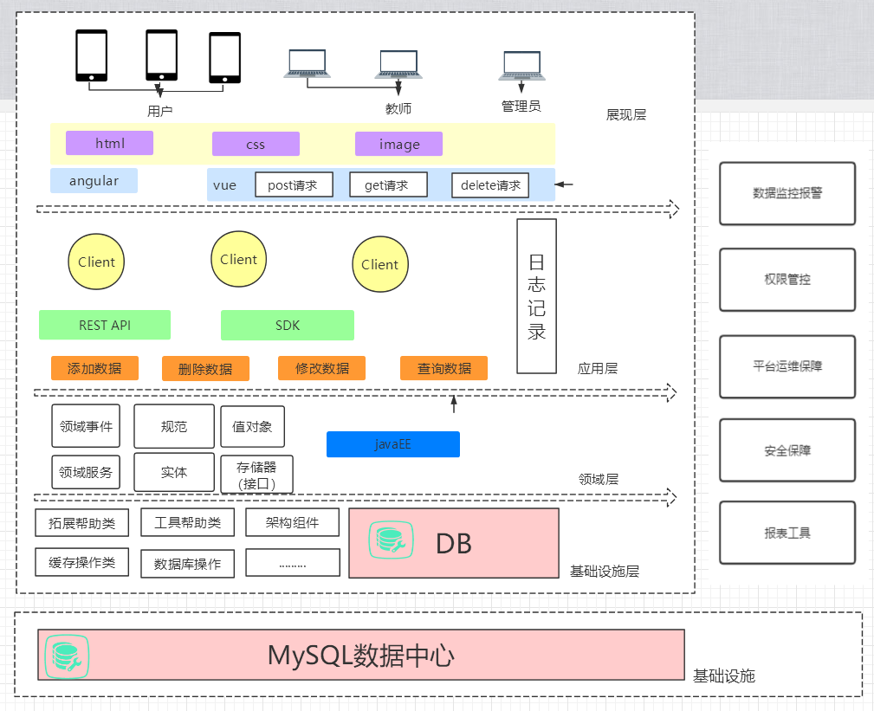

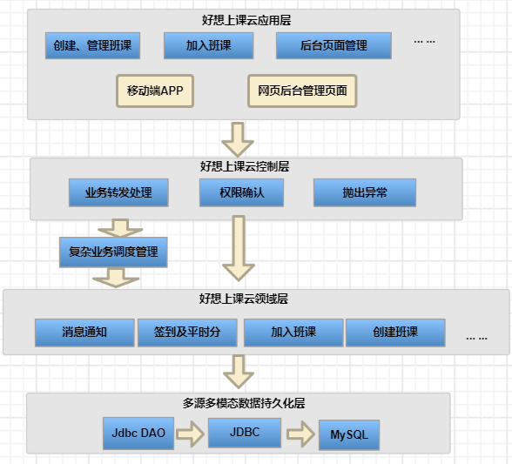

### 1.1 服务器后端开发架构图

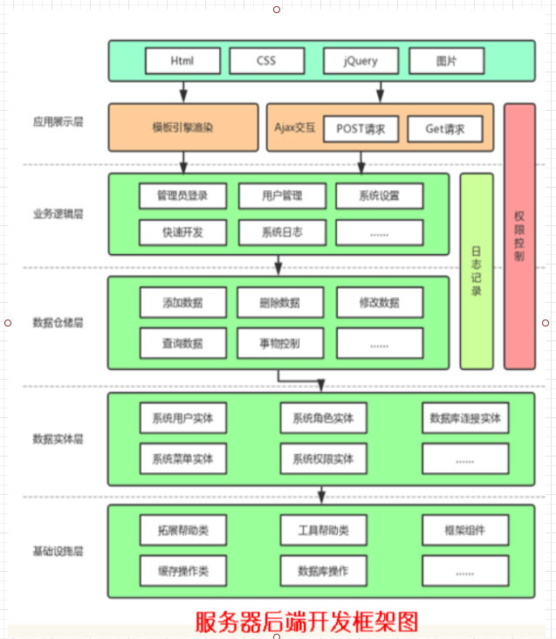

## 2 开发技术

### 2.1 移动端

文件夹：mobile

移动端技术说明：移动端技术使用ionic+angular+cordova开发。Angular是一个由Google支持的基于TypeScript的JavaScript框架,主要用于，界面的数据绑定，和界面逻辑的处理。，ionic是一个用来开发混合手机应用的，开源的，免费的代码库。可以优化html、css和js的性能，构建高效的应用程序。

项目目录结构：

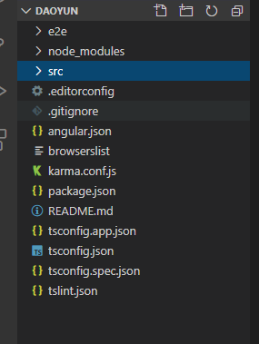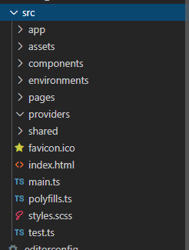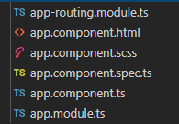

e2e： 端到端的测试目录 用来做自动测试的

node_modules ：存放第三方依赖包目录

src：应用源代码目录。里面包含了几个目录及文件

App:新建项目时自动生成的代码目录。当创建一个组件时，会自动生成以下文件

app-routing.module.ts :组件的路由

app.component.scss :组件的scss样式文件

app.component.html : 组件的ui

app.component.spec.ts : 组件的异常处理

app.component.ts :组件的业务逻辑

app.module.ts :项目的组装配置文件，一般如果用命令产生的组件、模块等 会自动修改该文件

assets: 资源目录，存储静态资源的 比如图片。

Pages：用来存放所编写的页面模块

components: 用来存放页面共同拥有的组件。

Shared：用来存放应用所定义的类

Providers:存放提供方法或服务的代码

environments : 环境配置目录

styles.scss :主要是放一些全局的样式

angular.json ： Angular的配置文件

package.json： 这是一个标准的npm工具的配置文件，这个文件里面列出了该应用程序所使用的第三方依赖包。实际上我们在新建项目的时候，等了半天就是在下载第三方依赖包。下载完成后会放在node_modules这个目录中，后期我们可能会修改这个文件。

README.md : 项目说明的MakeDown文件  
tsconfig.app.json : app项目的TypeScript的配置文件  
tsconfig.json : 整个工作区的TypeScript配置文件

tsconfig.spec.json : 用于测试的TypeScript配置文件  
tslint.json // TypeScript的代码静态扫描配置

### 2.2 后台web前端

文件夹：backweb

前端技术说明：

本项目前端技术采用Vue开发框架，该框架具有易用、灵活的特点。Vue 只关注视图层， 采用自底向上增量开发的设计，通过尽可能简单的 API 实现响应的数据绑定和组合的视图组件。

前端目录结构：

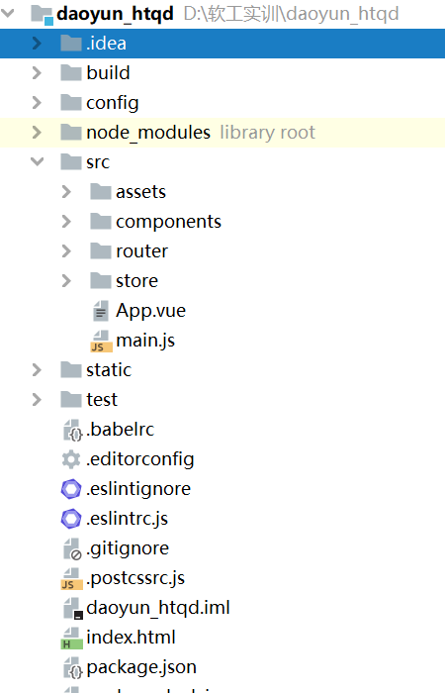

Build：项目构建(webpack)相关代码

config：配置目录，包括端口号等

node_modules：npm加载的项目依赖模块

src：开发目录，基本上要做的事情都在这个目录里。里面包含了几个目录及文件：

assets: 放置一些图片，如logo等。

components: 目录里面放了一个组件文件，可以不用。

router：配置vue项目的路由

store：存放涉及后端结构数据读写的调用

App.vue: 项目入口文件，我们也可以直接将组件写这里，而不使用 components 目录。

main.js: 项目的核心文件

static：静态资源目录，如图片、字体等

test：初始测试目录

### 2.3 后端

文件夹：sever

后端技术说明：

本项目后端技术采用JAVAEE，浏览器browser 就是客户端，不需要安装升级，只需要服务端升级，开始周期快，维护方便。服务器端接口设计遵循RESTful模式， REST架构是针对Web应用而设计的，其目的是为了降低开发的复杂性，提高系统的可伸缩性，数据库采用mysql，mysql具有运行速度快，使用容易，移植性强等优点。

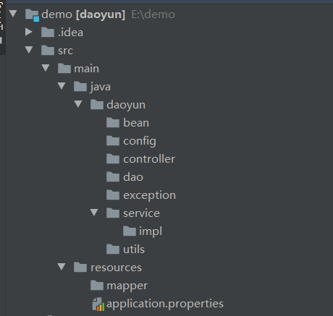

Bean：存放实体类

Config：启动配置文件夹

Controller：数据控制层，查询、增加、删除、更新请求

Dao：对数据库操作的函数声明。

Exception：异常处理层

Service：服务接口说明

Impl：接口实现层

Utils：工具类

Resources：包括mapper和访问数据库配置以及端口设置

Mapper：对sql进行操作的xml语言。实现对数据库的增删改查操作。

### 2.4 文件端

放各种文件、原型图